**МІНІСТЕРСТВО ОСВІТИ І НАУКИ УКРАЇНИ В**

**НАЦІОНАЛЬНОМУ УНІВЕРСИТЕТІ “ЛЬВІВСЬКА**

**ПОЛІТЕХНІКА”**

**Кафедра систем штучного інтелекту**

**Лабораторна робота №1**

з дисципліни

«Дискретна математика»

**Виконав:**

студент групи КН-115

Гончаренко Н.

**Викладач:**

Мельникова Н.І.

Львів – 2019 р.

Лабораторна робота з теми

«Моделювання основних логічних операцій»

Мета: Ознайомитись на практиці із основними поняттями математичної логіки, навчитись будувати складні висловлювання за допомогою логічних операцій та знаходити їхні істинностні значення таблицями істинності, використовувати закони алгебри логіки, освоїти методи доведень.

Варіант № 6

1. Формалізувати речення. Якщо завтра буде холодно та рукав буде полагоджений, я одягну тепле пальто; якщо завтра буде холодно, а рукав не буде полагоджений, отже, я не одягну тепле пальто.

2. Побудувати таблицю істинності для висловлювань:

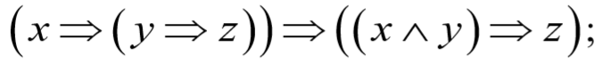

3. Побудовою таблиць істинності вияснити, чи висловлювання є тавтологією або протиріччям:

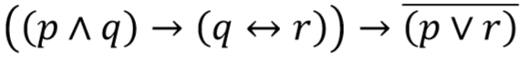

4. За означенням без побудови таблиць істинності та виконання еквівалентних перетворень перевірити, чи є тавтологією висловлювання:



5. Довести, що формули еквівалентні :

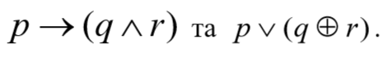

Розв’язання

1. p – завтра буде холодно.

q – рукав буде полагоджений.

r – я одягну тепле пально.

((p ^ q) →r) ↔ (p ^ (¬q))→ (¬r));

2.

|  |  |  |  |  |  |  |  |
| --- | --- | --- | --- | --- | --- | --- | --- |
| x | y | z | y→z | x ^ y | x→(y→z) | (x^y)→z | (x→(y→z))→((x^y)→z) |
| 0 | 0 | 1 | 1 | 0 | 1 | 1 | 1 |
| 0 | 1 | 0 | 0 | 0 | 1 | 1 | 1 |
| 0 | 1 | 1 | 1 | 0 | 1 | 1 | 1 |
| 1 | 0 | 0 | 1 | 0 | 1 | 1 | 1 |
| 1 | 0 | 1 | 1 | 0 | 1 | 1 | 1 |
| 1 | 1 | 0 | 0 | 1 | 0 | 0 | 1 |
| 1 | 1 | 1 | 1 | 1 | 1 | 1 | 1 |
| 0 | 0 | 0 | 1 | 0 | 1 | 1 | 1 |



|  |  |  |  |  |  |  |  |  |
| --- | --- | --- | --- | --- | --- | --- | --- | --- |
| p | q | r | p ^ q | q ↔ r | p **V** r | (p^q)→(q↔r) | ¬(p**V**r) |  |
| 0 | 0 | 0 | 0 | 1 | 0 | 1 | 1 | 1 |
| 0 | 0 | 1 | 0 | 0 | 1 | 1 | 0 | 0 |
| 0 | 1 | 0 | 0 | 0 | 0 | 1 | 1 | 1 |
| 0 | 1 | 1 | 0 | 1 | 1 | 1 | 0 | 0 |
| 1 | 0 | 0 | 0 | 1 | 1 | 1 | 0 | 0 |
| 1 | 0 | 1 | 0 | 0 | 1 | 1 | 0 | 0 |
| 1 | 1 | 0 | 1 | 0 | 1 | 0 | 0 | 1 |
| 1 | 1 | 1 | 1 | 1 | 1 | 1 | 0 | 0 |





Застосуємо метод від супротивного. Нехай p – хибне , то ((p→q)^(q→q)) - має бути істинним. Оскільки р = F , то (p→q)= T , при будь-яких q , а (q→q) = T.

Звідси T ^ T = T і T→F=F.

Отже, це не тавтологія.

1. Побудуємо таблицю істинності:



|  |  |  |  |  |  |  |  |
| --- | --- | --- | --- | --- | --- | --- | --- |
| p | q | R | q ^ r |  |  |  | Еквівалентність |
| 0 | 0 | 0 | 0 | 0 | 1 | 0 | 0 |
| 0 | 0 | 1 | 0 | 1 | 1 | 1 | 1 |
| 0 | 1 | 0 | 0 | 1 | 1 | 1 | 1 |
| 0 | 1 | 1 | 1 | 0 | 1 | 0 | 0 |
| 1 | 0 | 0 | 0 | 0 | 0 | 1 | 0 |
| 1 | 0 | 1 | 0 | 1 | 0 | 1 | 0 |
| 1 | 1 | 0 | 0 | 1 | 0 | 1 | 0 |
| 1 | 1 | 1 | 1 | 0 | 1 | 1 | 1 |

6. Написати на будь-якій відомій мові програмування програму для реалізації програмного визначення значень таблиці істиності логічних висловлювань при різних інтерпретаціях, для наступної формули:

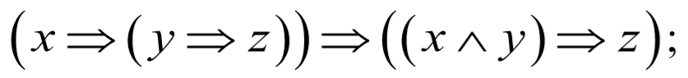

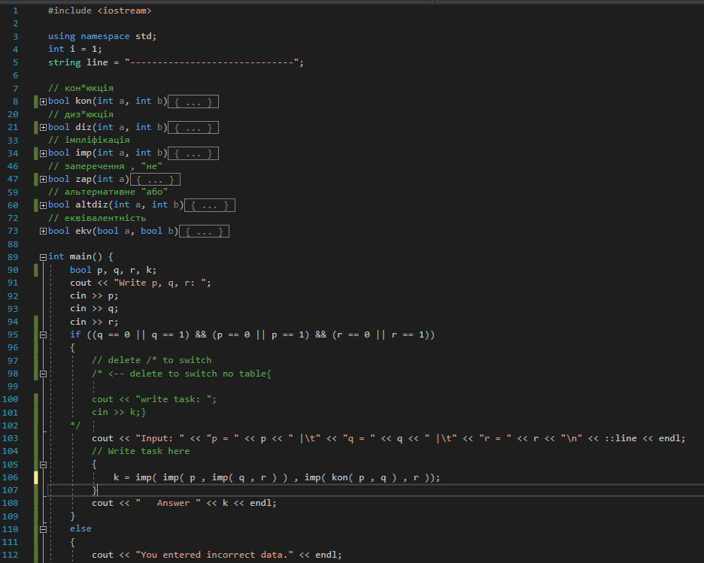 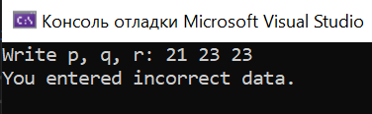 Результати виконання програми: 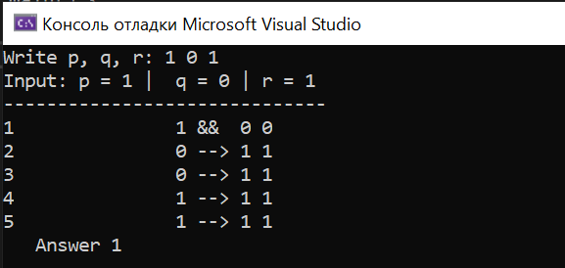

Висновок. Я Ознайомився на практиці із основними поняттями математичної логіки, навчився будувати складні висловлювання за допомогою логічних операцій та знаходити їхні істинностні значення таблицями істинності, використовувати закони алгебри логіки, освоїв методи доведень.